Αίτια μετανάστευσης και προσφυγιάς

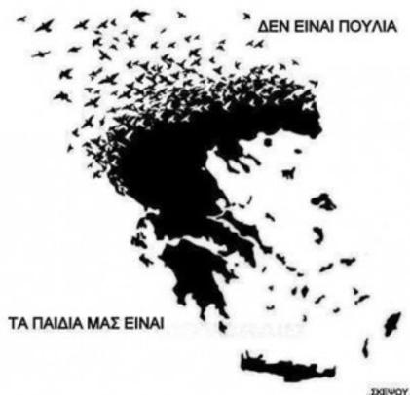

Ισούφι Κλαρίσα

Α’ 1

Μάρτιος 2019

Η **Μετανάστευση** είναι η μετακίνηση ανθρώπων σε μία χώρα της οποίας δεν έχουν την ιθαγένεια, προκειμένου να εγκατασταθούν εκεί, ιδιαίτερα ως μόνιμοι κάτοικοι ή μελλοντικοί πολίτες της χώρας.

Τα αίτια είναι : η προσπάθεια εκείνων που μεταναστεύουν να απαλλαγούν από διάφορους παράγοντες που καταπιέζουν τη ζωή και την προσωπικότητά τους. Επίσης, υπάρχουν και καθαροί οικονομικοί λόγοι, όπως η φτώχεια και η πείνα που επικρατεί σε μια χώρα, καθώς και θρησκευτικοί λόγοι. Άλλος κύριος λόγος για την ανθρώπινη μετανάστευση είναι κάποιος πόλεμος που τους ανάγκασε να εγκαταλείψουν τα σπίτια του.

Η μετανάστευση αντιμετωπίστηκε αρχικά ως μια φυσιολογική μετακίνηση του πληθυσμού από ένα τμήμα της χώρας ή του κόσμου σε κάποιο άλλο, προκειμένου τα άτομα να αναζητήσουν καλύτερη τύχη και νέες ευκαιρίες και αντιμετωπίστηκε ως μια εκδήλωση της ανθρώπινης φύσης, η οποία αναζητά το νέο, το καινούργιο. Η φυσιολογική αυτή έκφραση της ανθρώπινης συμπεριφοράς νομιμοποιήθηκε από τις ανάγκες του οικονομικοκοινωνικού συστήματος, εφόσον η μετακίνηση του πληθυσμού παρείχε τη δυνατότητα για εξεύρεση των αναγκαίων εργατικών χεριών μειώνοντας το κόστος παραγωγής. Δηλαδή, χρησιμοποιήθηκε για την εξυπηρέτηση των ευρύτερων οικονομικών, κοινωνικών και ιδεολογικών αναγκών των πρώτων βιομηχανικών κοινωνιών, συντείνοντας στην αύξηση του κέρδους διαμέσου της μείωσης του κόστους παραγωγής.

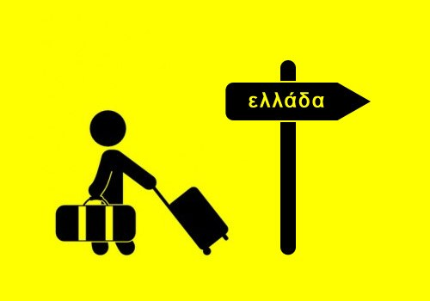

Πρόσφυγας είναι αυτός που δεν είχε άλλη επιλογή παρά να φύγει από την πατρίδα του. Ο όρος πρόσφυγας αναφέρεται στο άτομο το οποίο βρίσκεται εκτός της χώρας καταγωγής του και έχει δικαιολογημένο φόβο δίωξης της φυλής, της θρησκείας, της εθνικότητας ,της συμμετοχής του σε συγκεκριμένη κοινωνική ομάδα ή των πολιτικών του πεποιθήσεων και γι’ αυτό τον λόγο δεν μπορεί ή δεν επιθυμεί να επιστρέψει στην χώρα του.

Οι λόγοι που γεννούν το φαινόμενο της προσφυγιάς είναι ποικίλοι κι εξαρτώνται από τις συνθήκες που επικρατούν κατά δεδομένη κάθε φορά χρονική περίοδο από τους τόπους της προγενέστερης διαμονής στους τόπους αποδημίας.

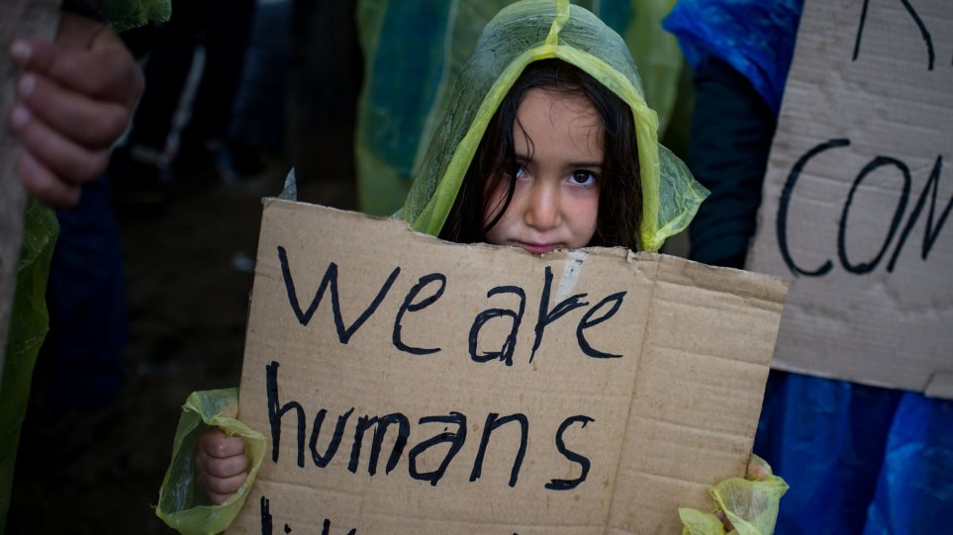

Ο δρόμος που οδηγεί στην «ελευθερία» όπως ο καθένας την ορίζει και στις καλύτερες συνθήκες διαβίωσης, είναι ο ίδιος τόσο για τους πρόσφυγες όσο και για τους μετανάστες, εξ’ ου και τα κύματα των εισερχομένων πολιτών τρίτων χωρών είναι **«μικτά»**, με αποτέλεσμα να υπάρχει μία χρονοβόρα διαδικασία διαχωρισμού τους. Σε κάθε περίπτωση επιβαλλόμενος κρίνεται ο σεβασμός των ανθρωπίνων δικαιωμάτων και της ανθρώπινης αξιοπρέπειας ενώ ευκταία είναι η καλή οργάνωση των δομών και των φορέων ώστε να εξυπηρετούνται όλοι, είτε πρόσφυγες είτε μετανάστες, με τον καλύτερο δυνατό τρόπο και να δείξει η χώρα μας το ανθρωπιστικό της μεγαλείο.

Ας μην ξεχνάμε πως, οι περισσότεροι από όσους εισέρχονται παράνομα στη χώρα, είτε λόγω πολέμου στη χώρα τους είτε λόγω αθλίων οικονομικών καταστάσεων, είναι άνθρωποι που εγκατέλειψαν την πατρίδα τους, αναζητώντας μόνο ένα πράγμα: ασφάλεια. Είτε σωματική, είτε οικονομική. Κανένας τους δεν είναι ευνοημένος, αλλά και οι δύο έχουν ανάγκη ανθρώπινη μεταχείριση.

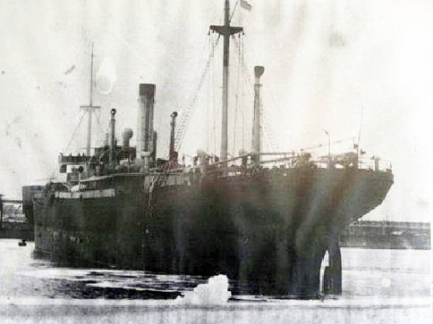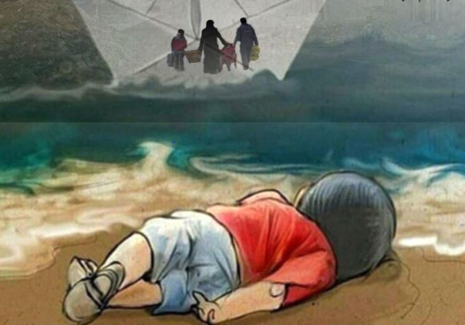

Δικτυογραφία

<https://el.wikipedia.org/wiki/%CE%9C%CE%B5%CF%84%CE%B1%CE%BD%CE%AC%CF%83%CF%84%CE%B5%CF%85%CF%83%CE%B7#%CE%91%CE%B9%CF%84%CE%AF%CE%B5%CF%82>

<http://3lykeiokeratsiniou.weebly.com/uploads/1/6/0/1/16019314/__-___project_3_2012-2013.pdf>

<http://www.ellinismos1922.gr/i-prosfygia-simera.html>

<http://www.astynomia.gr/index.php?option=ozo_content&perform=view&id=1852>

https://analuseto.gr/prosfigas-i-metanastis-pia-i-diafora/